聚美智数API商品使用指南

1. 在购买页面按自己的需求购买相对应的商品套餐包。然后点击购买根据流程完成支付。

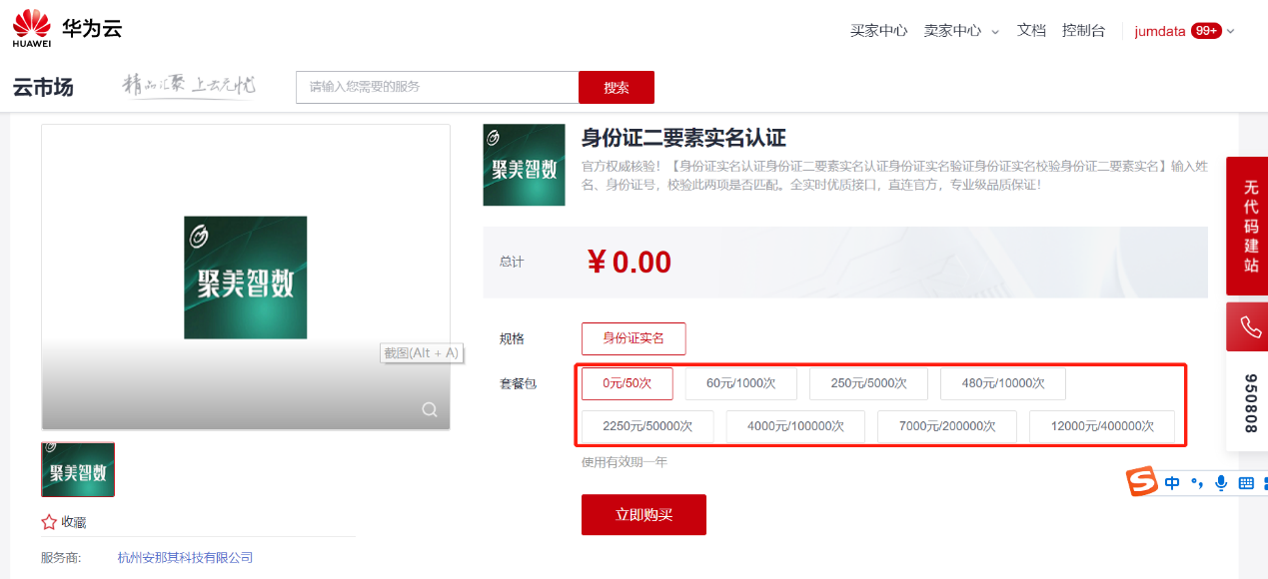

1. 购买之后在订单支付成功页点击“返回我的云市场”，或在云市场首页点击“买家中心”，进入到“[我的云市场>已购买的服务](https://console.huaweicloud.com/marketplace/tenant/?region=cn-north-4&locale=zh-cn#/market/order/purchasedProducts)”商品列表页，或是直接点击已购买的服务链接进入商品列表页面。（已购买的服务链接 <https://console.huaweicloud.com/marketplace/tenant/?region=cn-east-3&locale=zh-cn#/market/order/purchasedProducts>）

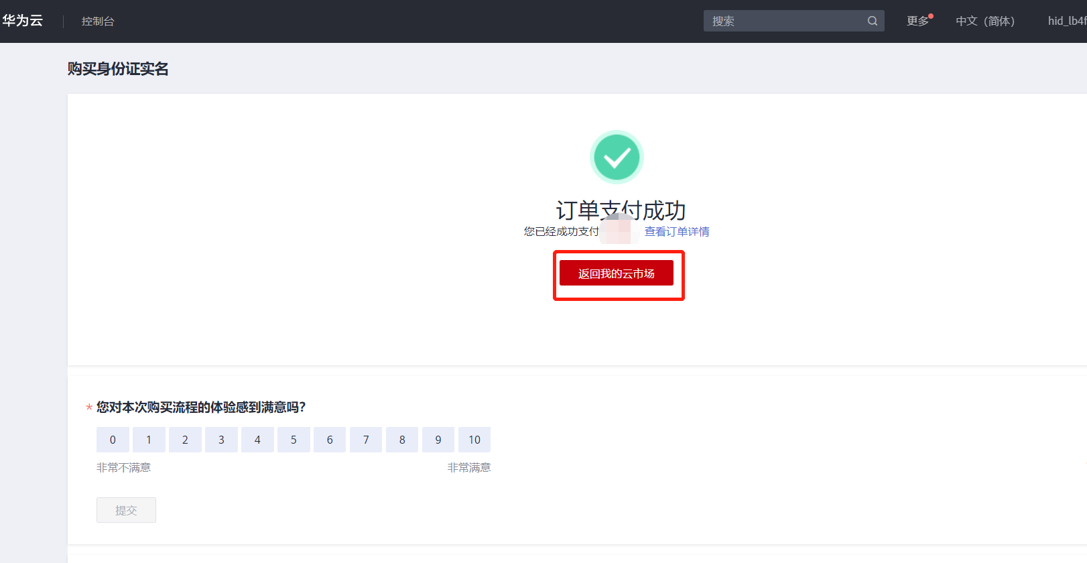

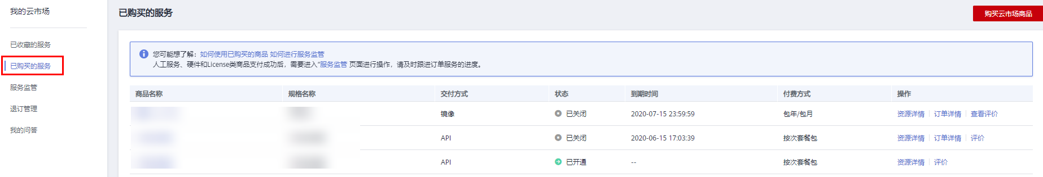

1. 在已购买的服务列表中找到该商品的名称，点击右侧操作栏的“资源详情”，可查看商品的AppKey、AppSecret 、套餐使用情况次数、接口信息、商品基本信息 以及 商家信息。**注意：AppKey、AppSecret 会在接口技术代码对接中使用到 请留意**

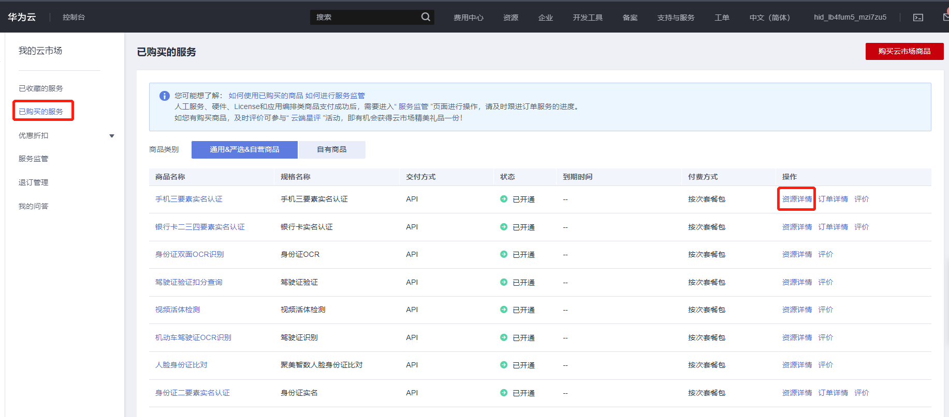

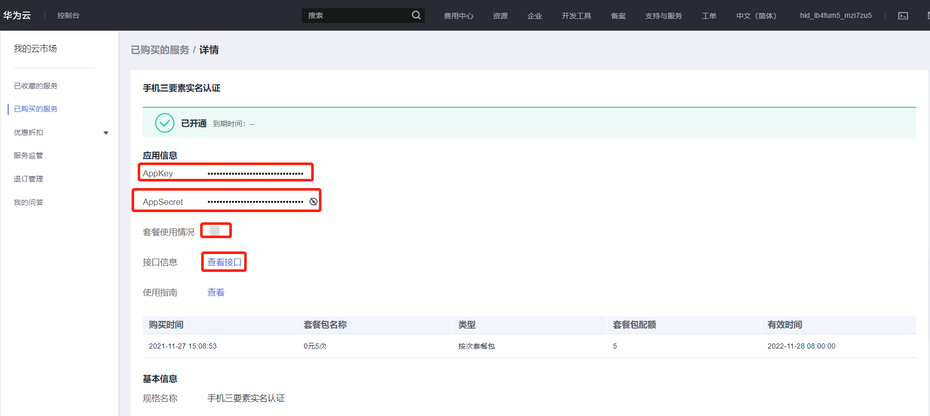

1. 点击“应用信息>接口信息”中“查看接口”的按钮，跳转到商品购买页面查看商品对应的api接口的详细文档信息。

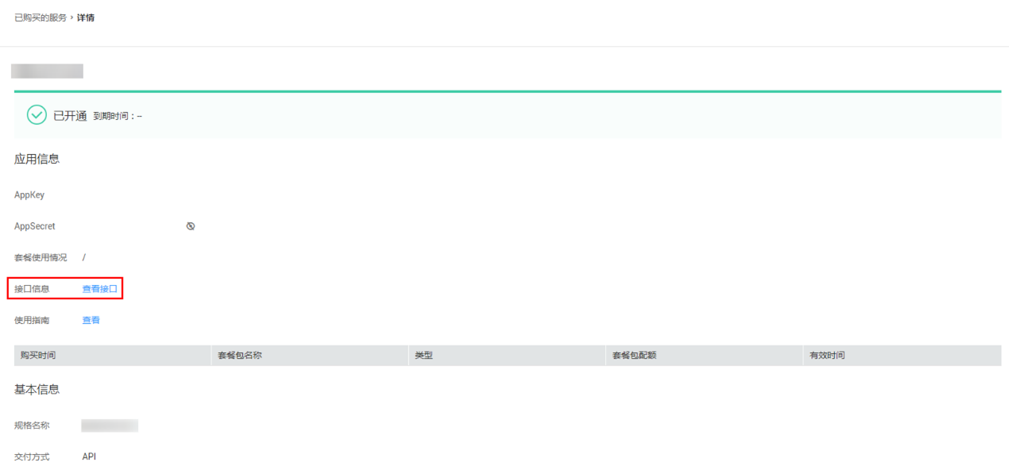

1. 在商品购买页面下方【API接口】可查看接口详情，点击“API调用方法”，前往帮助中心查看API调用详细说明；点击“调试API”，跳转页面进行接口调试。（调用API所需使用maven依赖、签名sdk包 、demo链接 <https://support.huaweicloud.com/devg-apisign/api-sign-sdk.html> ）还可以查看对应api接口的请求url、请求入参字段、响应结果示例

请求方法：

**接口名字：**以网页文档为准

**请求地址：** 以网页文档为准，推荐使用https方式

**请求方法：**POST

**请求参数：**

|  |  |  |  |
| --- | --- | --- | --- |
| name | varchar | 是 | 姓名 |
| idcard | varchar | 是 | 身份证号码 |
| url | varchar | 否 | 图片url，image、url 二选其一 |
| image | varchar | 否 | 图片base64字符串，image、url 二选其一 |

**响应结果：**

| **字段名** | **说明** |
| --- | --- |
| code | 成功为200，其它为失败返回码（非http返回状态码） |
| msg | code对应的描述 |
| charge | 计费标志 |
| taskNo | 本次请求号 |
| data | 返回具体结果，object类型，详见data返回字段描述 |
| incorrect | 比对结果返回码，详见：incorrect字段详解 |
| msg | 比较结果描述 |
| score | 两张照片的相似度，0-1之间的小数，值越大相似度越高，incorrect为100时，才有该字段。判断依据：score < 0.40: 系统判断为不同人； 0.40 ≤ score < 0.60: 不能确定是否为同一人 ； score >= 0.60: 系统判断为同一人 |
| sex | 性别 |
| birthday | 生日 |
| address | 籍贯 |

**Incorrect字段详解：**

| **字段名** | **说明** |
| --- | --- |
| 100 | 身份证号码姓名一致 |
| 101 | 身份证号码姓名不一致 |
| 102 | 库中无此号 |
| 103 | 身份核验成功，数据非法 |
| 104 | 数据非法 |
| 106 | 人脸识别系统异常 |
| 107 | 照片质量不合格 |
| 108 | 上传图片文件过大 |
| 109 | 身份核验成功，库中无照片 |
| 110 | 身份核验成功，特征提取失败 |
| 111 | 身份核验成功，检测到多于一张人脸 |
| 112 | 身份核验成功，图片不合法 |
| 113 | 人像比对服务异常 |

- 103 身份核验成功，数据非法

公安已经进行了身份核验（姓名身份证号码一致），公安返回的错误:除库中无照片（109），特征提取失败（110），检测到多于一张人脸(111)，人脸识别系统异常(106)，图片不合法(112)以外的情况。

- 104 数据非法

公安未进行身份核验前图片校验，公安返回的错误:除照片质量不合格(107)，上传图片文件过大(108)，人像比对服务异常(113)以外的情况。

- 103、104区别

103证件号码一致，照片比对时报错；104未进行证件号校验，数据检验报错。

- 104、107区别

107检测到的公安错误；104未检测到的公安错误

**公共code返回码说明：**

|  |  |
| --- | --- |
| code | 说明 |
| 200 | 成功 |
| 400 | 参数错误 |
| 500 | 服务商维护，请稍候再试 |
| 501 | 官方数据源维护，请稍候再试 |
| 999 | 其他，以实际返回为准 |

1. 按照商品购买页面下方【API接口】提供的文档信息对接接口，或是在 点击红色按钮【调式API】在线调试API接口，若有疑问 不明白的地方，请根据商家购买页面 下方提供的联系方式，联系服务商进行一对一咨询服务解答问题。

